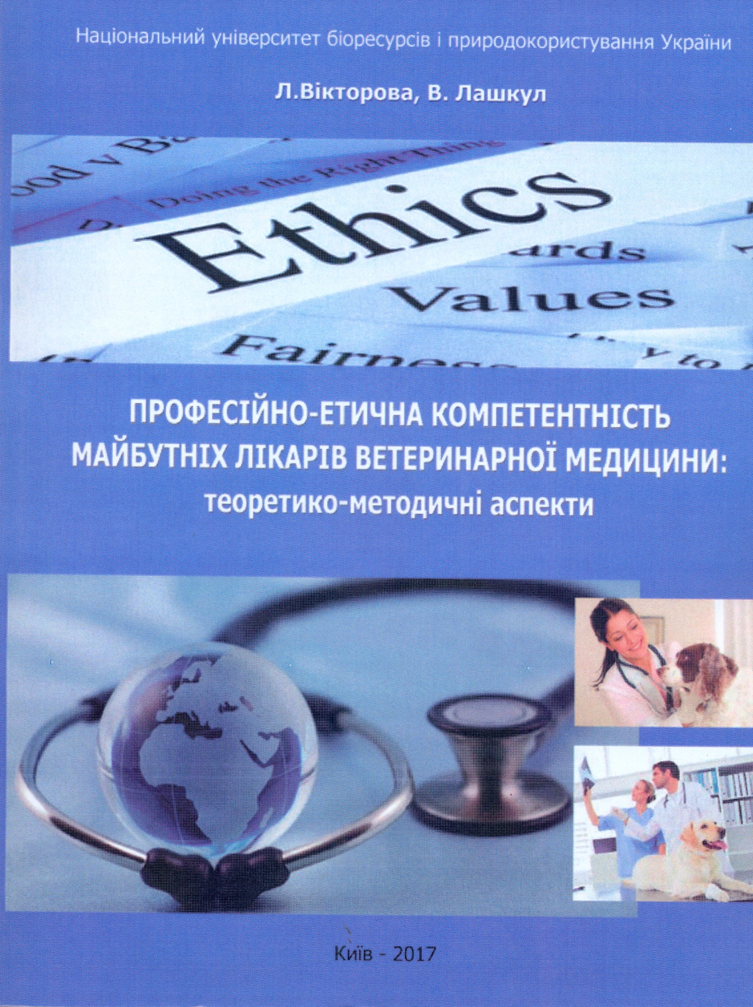

УДК 378.663:619(081)

Професійно-етична компетентність майбутніх лікарів ветеринарної медицини теоретико-методичні аспекти : Монографія / Л.В. Вікторова, В.А. Лашкул. – К. «Міленіум», 2017. – 400 с.
У монографії розкрито сутнісні характеристики педагогічного процесу розвитку професійно-етичної компетентності студентів ветеринарних факультетів. Проаналізовано теоретико-методичні положення та практичні шляхи реалізації інноваційних підходів до організації педагогічного забезпечення професійно-етичної підготовки майбутніх лікарів ветеринарної медицини.
Призначено для науково-педагогічних працівників, аспірантів, студентів вищих навчальних закладів, а також всіх, хто цікавиться проблемами професійної підготовки майбутніх лікарів ветеринарної медицини

